**PHẦN MỀM QUẢN LÝ KHÁCH SẠN**

I. Mô hình quan hệ bài toán

II. Mô tả chi tiết các thuộc tính

1. Bảng danh sách sử dụng dịch vụ: DanhSachSuDungDV

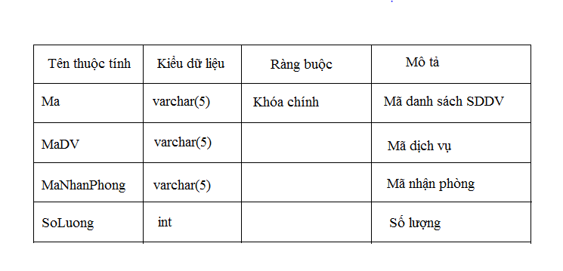

2. Bảng Hóa đơn: HoaDon

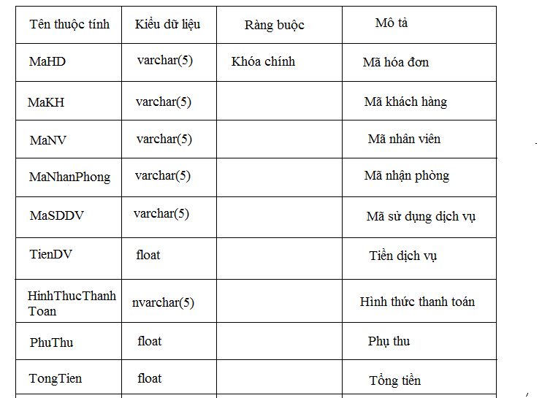

3. Bảng Dịch vụ: DichVu

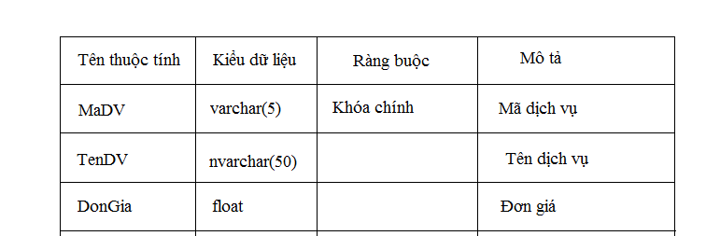

4. Bảng Khách hàng: KhachHang

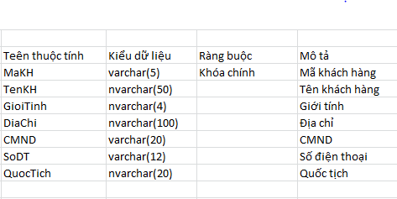

5.Bảng Nhân viên: NhanVien

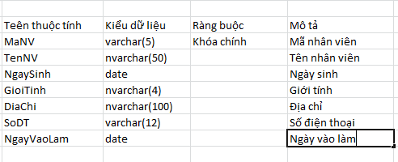

5. Bảng Phiếu nhận phòng: PhieuNhanPhong

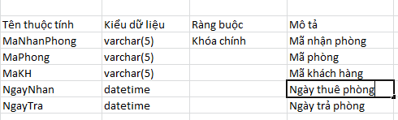

6. Bảng Phòng: Phong

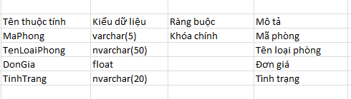

7. Bảng Tài khoản: TaiKhoan

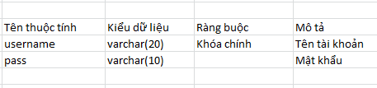

8. Bảng Thiết bị: ThietBi

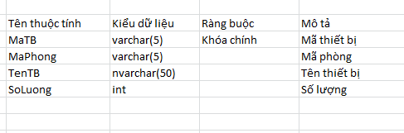

III. Thiết kế giao diện

1. Màn hình đăng nhập

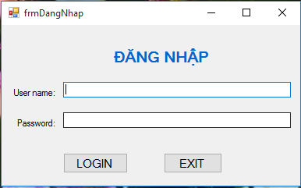

2. Giao diện trang chủ

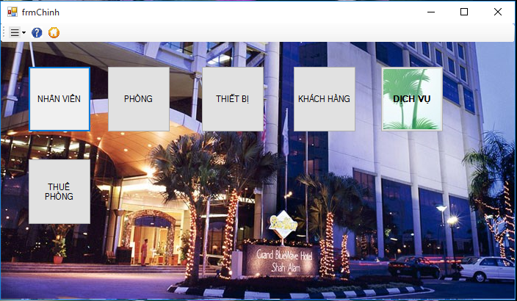

3. Giao diện Nhân viên

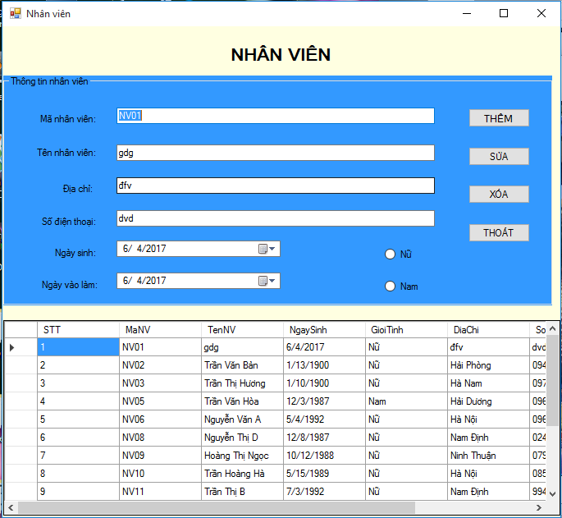

4. Giao diện Phòng

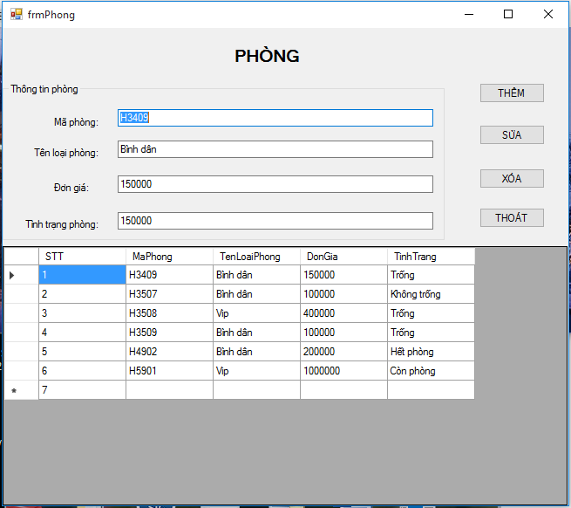

5. Giao diện Thiết bị

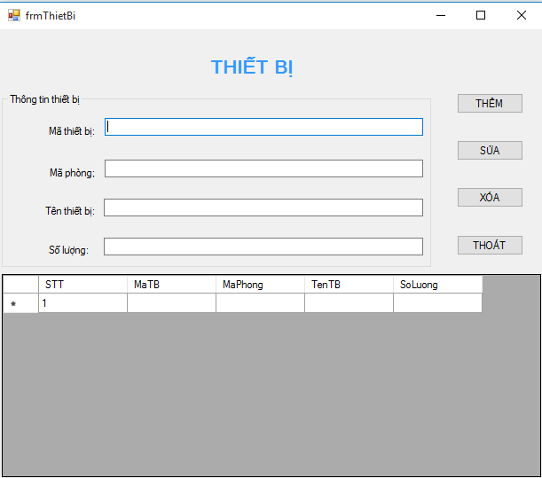

6.Giao diện khách hàng

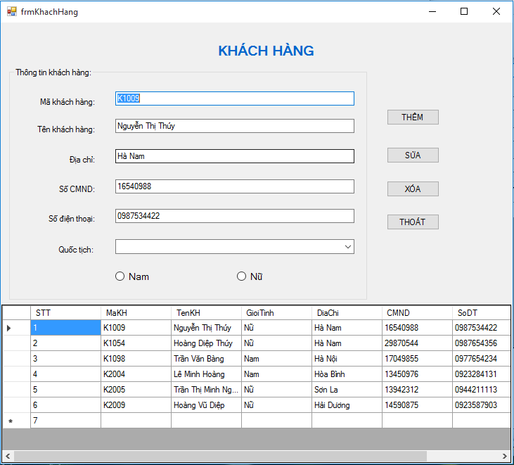

7.Giao diện Dịch vụ

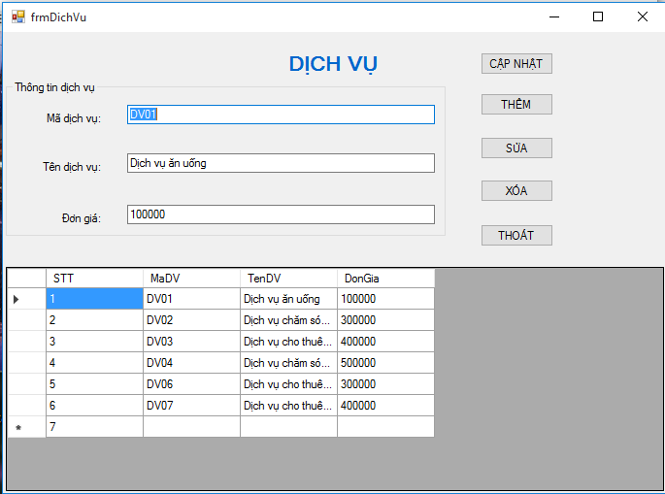

8. Giao diện quản lý thuê phòng

